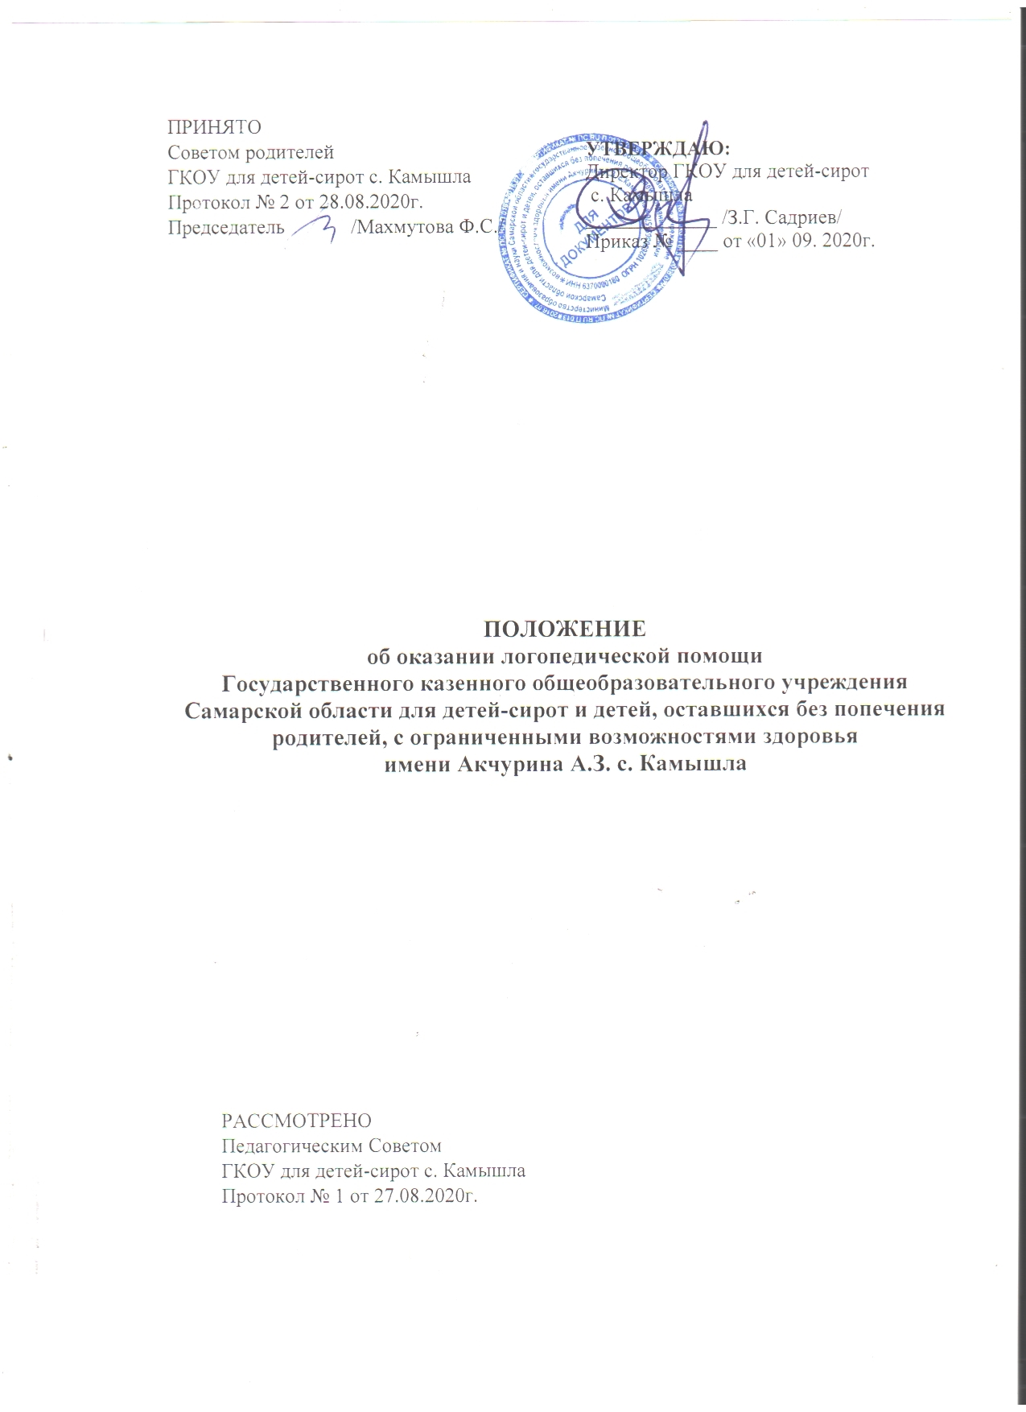

1. Общие положения
1.1. Данное положение составлено на основании Распоряжения Министерства просвещения Российской Федерации от 6 августа 2020 года № Р-75 «Об утверждении примерного Положения об оказании логопедической помощи в организациях, осуществляющих образовательную деятельность».
1.2. Положение об оказании логопедической помощи в государственном казенном общеобразовательном учреждении Самарской области для детей-сирот и детей, оставшихся без попечения родителей, с ограниченными возможностями здоровья имени Акчурина А.З. с. Камышла (далее - Положение) регламентирует деятельность ГКОУ для детей-сирот с. Камышла (далее - Организация), в части оказания логопедической помощи обучающимся, имеющим нарушения устной и (или) письменной речи (далее - обучающиеся) и трудности в освоении ими адаптированных основных общеобразовательных программ.
1.3. Задачами Организации по оказанию логопедической помощи являются:
- организация и проведение логопедической диагностики с целью своевременного выявления и последующей коррекции речевых нарушений обучающихся;
- организация проведения логопедических занятий с обучающимися с выявленными нарушениями речи;
- организация пропедевтической логопедической работы с обучающимися по предупреждению возникновения возможных нарушений в развитии речи, включая разработку конкретных рекомендаций обучающимся, их родителям (законным представителям), педагогическим работникам;
- консультирование участников образовательных отношений по вопросам организации и содержания логопедической работы с обучающимися.

2. Порядок оказания логопедической помощи в Организации

2.1. При оказании логопедической помощи Организацией ведется документация согласно Приложению № 1.
Рекомендуемый срок хранения документов составляет не менее 3 (трех) лет с момента завершения оказания логопедической помощи.
По истечении срока хранения документы подлежат уничтожению.
2.2. Логопедическая помощь осуществляется на основании личного заявления родителей (законных представителей) и (или) согласия родителей (законных представителей) несовершеннолетних обучающихся (приложения №2 и №3 к Положению).
2.3. Логопедическая диагностика осуществляется не менее двух раз в год, включая входное и контрольное диагностические мероприятия, продолжительностью не менее 15 календарных дней каждое.
Входное и контрольное диагностические мероприятия подразумевают проведение общего срезового обследования обучающихся, обследование обучающихся по запросу родителей (законных представителей) несовершеннолетних обучающихся, педагогических работников, углубленное обследование обучающихся, имеющих нарушения устной и (или) письменной речи и получающих логопедическую помощь с целью составления или уточнения плана коррекционной работы учителя-логопеда и другие варианты диагностики, уточняющие речевой статус обучающегося.
По запросу педагогических работников возможна организация внеплановых диагностических мер в отношении обучающихся, демонстрирующих признаки нарушения устной и (или) письменной речи. В случае инициации внеплановых диагностических мероприятий педагогическим работником, им должна быть подготовлена педагогическая характеристика (приложение №4 к Положению) обучающегося, демонстрирующего признаки нарушения устной и (или) письменной речи. После получения обращения учитель-логопед (учителя-логопеды) проводит диагностические мероприятия с учетом пункта 2.2 Положения.
2.4. Списочный состав обучающихся, нуждающихся в получении логопедической помощи, формируется на основании результатов логопедической диагностики с учетом выраженности речевого нарушения обучающегося, рекомендаций ЦПМПК г. Самары, ППк ГКОУ для детей-сирот с. Камышла.
Зачисление обучающихся на логопедические занятия может производиться в течение всего учебного года.
Отчисление обучающихся с логопедических занятий осуществляется по мере преодоления речевых нарушений, компенсации речевых особенностей конкретного ребенка.
Зачисление на логопедические занятия обучающихся, нуждающихся в получении логопедической помощи, и их отчисление осуществляется на основании заключения ППк ГКОУ для детей-сирот с. Камышла.
2.5. Логопедические занятия с обучающимися проводятся в индивидуальной и (или) групповой/подгрупповой формах. Количество и периодичность групповых/подгрупповых и индивидуальных занятий определяется учителем-логопедом (учителями-логопедами) с учетом выраженности речевого нарушения обучающегося, рекомендаций ЦПМПК г. Самары, ППк ГКОУ для детей-сирот с. Камышла
2.6. Логопедические занятия с обучающимися проводятся с учетом режима работы Организации.
2.7. Содержание коррекционной работы с обучающимися определяется учителем-логопедом на основании рекомендаций ЦПМПК г. Самары, ППк ГКОУ для детей-сирот с. Камышла и результатов логопедической диагностики.
2.8. В рабочее время учителя-логопеда включается непосредственно педагогическая работа с обучающими из расчета 20 часов в неделю за ставку заработной платы, а также другая педагогическая работа, предусмотренная трудовыми (должностными) обязанностями и (или) индивидуальным планом, - методическая, подготовительная, организационная и иная.
2.9. Консультативная деятельность учителя-логопеда заключается в формировании единой стратегии эффективного преодоления речевых особенностей обучающихся при совместной работе всех участников образовательного процесса (административных и педагогических работников Организации, родителей (законных представителей), которая предполагает информирование о задачах, специфике, особенностях организации коррекционно-развивающей работы учителя-логопеда с обучающимся.
Консультативная деятельность может осуществляться через Организацию:
-постоянно действующей консультативной службы для родителей;
-индивидуального и группового консультирования родителей (законных представителей), педагогических и руководящих работников Организации;
-информационных стендов.

3. Логопедическая помощь при освоении образовательных
программ начального общего, основного общего образования

3.1. Содержание и формы деятельности учителя-логопеда по оказанию помощи детям, испытывающим трудности в освоении образовательных программ начального общего, основного общего образования определяются с учетом локальных нормативных актов Организации.
3.2. Учащиеся могут получать логопедическую помощь независимо от формы получения образования и формы обучения.
3.3. Рекомендуемая периодичность проведения логопедических занятий:
1) для учащихся с ОВЗ, имеющих заключение ЦПМПК г. Самара с рекомендацией об обучении по адаптированной основной образовательной программе общего образования, определяется выраженностью речевого нарушения и требованиями адаптированной основной общеобразовательной программы и составляется (в форме групповых и (или) индивидуальных занятий) не менее трех логопедических занятий в неделю для обучающихся с тяжелыми нарушениями речи и не менее одного-двух логопедических занятий в неделю для других категорий обучающихся с ОВЗ;
2) для учащихся, имеющих риск возникновения нарушений речи, выявленных по итогам логопедической диагностики, определяется (в форме групповых и (или) индивидуальных занятий) в соответствии с коррекционной программой, разработанной Организацией;
3.4. Продолжительность логопедических занятий определяется в соответствии с санитарно-эпидемиологическими требованиями и составляет:
в 1 (дополнительном) - 1 классах - групповое занятие - 30, индивидуальное - 15 мин,
во 2 - 7 классах - групповое занятие - 40 мин, индивидуальное - 20 мин.
3.5. Рекомендуемая предельная наполняемость групповых занятий:
1) для учащихся с ОВЗ, имеющих заключение ЦПМПК г. Самары с рекомендацией об обучении по адаптированной основной образовательной программе общего образования, не более 6 - 8 человек;
2) для учащихся, имеющих риск возникновения нарушений речи, выявленный по итогам логопедической диагностики, предельная наполняемость группы определяется коррекционной программой, разработанной Организацией.

Приложение № 1
к Положению
об оказании логопедической помощи

ДОКУМЕНТАЦИЯ
ОРГАНИЗАЦИИ ПРИ ОКАЗАНИИ ЛОГОПЕДИЧЕСКОЙ ПОМОЩИ

1. Программы и/или планы логопедической работы.
2. Годовой план работы учителя-логопеда (учителей-логопедов).
3. Расписание занятий учителей-логопедов.
4. Индивидуальные карты речевого развития обучающихся, получающих логопедическую помощь.
5. Журнал учета посещаемости логопедических занятий.
6. Отчетная документация по результатам логопедической работы.

Приложение № 2
к Положению
об оказании логопедической помощи

Директору ГКОУ для детей-сирот с. Камышла
___________________________

от ___________________________
ФИО родителя (законного представителя)

Согласие родителя (законного представителя)
обучающегося на проведение
логопедической диагностики обучающегося

Я, ___________________________________________________________________________
ФИО родителя (законного представителя) обучающегося

являясь родителем (законным представителем) _____________________________________
(нужное подчеркнуть)
_____________________________________________________________________________
_____________________________________________________________________________
(ФИО, класс/группа, в котором/ой обучается обучающийся,дата (дд.мм.гг.) рождения)

выражаю согласие на проведение логопедической диагностики моего ребенка.

"__" ____________ 20__ г. /_____________/__________________________________
(подпись) (расшифровка подписи)

Приложение № 3
к Положению
об оказании логопедической помощи

Директору ГКОУ для детей-сирот с. Камышла
___________________________

от ___________________________
ФИО родителя(законного представителя)

Заявление

Я, ___________________________________________________________________________
ФИО родителя (законного представителя) обучающегося
_____________________________________________________________________________

являясь родителем (законным представителем) _____________________________________
(нужное подчеркнуть)
_____________________________________________________________________________
_____________________________________________________________________________
(ФИО, класс/группа, в котором/ой обучается обучающийся,дата (дд.мм.гг.) рождения)

прошу организовать для моего ребенка логопедические занятия в соответствиис рекомендациями психолого-медико-педагогической комиссии/психолого-педагогического консилиума/учителя-логопеда (нужное подчеркнуть).

"__" ____________ 20__ г. /_____________/__________________________________
(подпись) (расшифровка подписи)

Приложение № 4
к Положению
об оказании логопедической помощи

Педагогическая характеристика
на обучающегося (ФИО, дата рождения, группа/класс)

Общие сведения:
-дата поступления в организацию, осуществляющую образовательную деятельность;
-образовательная программа (полное наименование);
-особенности организации образования:
1. в группе/классе;
2. группа: комбинированной направленности, компенсирующей направленности, общеразвивающая, присмотра и ухода, кратковременного пребывания, лекотека и др.);
3 на дому;
4. в форме семейного образования;
5. с применением дистанционных технологий.
-факты, способные повлиять на поведение и успеваемость ребенка (в образовательной организации): переход из одной образовательной организации в другую образовательную организацию (причины), перевод в состав другого класса, смена учителя начальных классов (однократная, повторная), межличностные конфликты в среде сверстников; конфликт семьи с организацией, осуществляющей образовательную деятельность, обучение на основе индивидуального учебного плана, обучение на дому, наличие частых, хронических заболеваний или пропусков учебных занятий и др.;
-состав семьи (перечислить, с кем проживает ребенок - родственные отношения и количество детей/взрослых);
-трудности, переживаемые в семье.
Информация об условиях и результатах образования ребенка в организации, осуществляющей образовательную деятельность:
1. Динамика освоения программного материала:
-учебно-методический комплект, по которому обучается ребенок (авторы или название);
-соответствие объема знаний, умений и навыков требованиям программы (для обучающегося по образовательной программе дошкольного образования, начального, основного общего образования: достижение целевых ориентиров (в соответствии с годом обучения)): (фактически отсутствует, крайне незначительна, невысокая, неравномерная).
2. Особенности, влияющие на результативность обучения: мотивация к обучению (фактически не проявляется, недостаточная, нестабильная), сензитивность в отношениях с педагогами в учебной деятельности (на критику обижается, дает аффективную вспышку протеста, прекращает деятельность, фактически не реагирует, другое), качество деятельности при этом (ухудшается, остается без изменений, снижается), эмоциональная напряженность при необходимости публичного ответа, контрольной работы и пр. (высокая, неравномерная, нестабильная, не выявляется), истощаемость (высокая, с очевидным снижением качества деятельности и пр., умеренная, незначительная) и др.
3. Отношение семьи к трудностям ребенка (от игнорирования до готовности к сотрудничеству), наличие других родственников или близких людей, пытающихся оказать поддержку, факты дополнительных занятий с ребенком (занятия с логопедом, дефектологом, психологом.).
4. Получаемая коррекционно-развивающая, психолого-педагогическая помощь (конкретизировать); (занятия с логопедом, дефектологом, психологом, учителем начальных классов - указать длительность, т.е. когда начались/закончились занятия).
5. Характеристики взросления
-хобби, увлечения, интересы (перечислить, отразить их значимость для обучающегося, ситуативность или постоянство пристрастий, возможно наличие травмирующих переживаний - например, запретили родители, исключили из секции, перестал заниматься из-за нехватки средств и т.п.);
-характер занятости во внеучебное время (имеет ли круг обязанностей, как относится к их выполнению);
-отношение к учебе (наличие предпочитаемых предметов, любимых учителей);
-отношение к педагогическим воздействиям (описать воздействия и реакцию на них);
-характер общения со сверстниками, одноклассниками (отвергаемый или оттесненный, изолированный по собственному желанию, неформальный лидер);
-значимость общения со сверстниками в системе ценностей обучающегося (приоритетная, второстепенная);
-значимость виртуального общения в системе ценностей обучающегося (сколько времени по его собственному мнению проводит в социальных сетях);
-способность критически оценивать поступки свои и окружающих, в том числе антиобщественные проявления (не сформирована, сформирована недостаточно, сформирована "на словах");
-самооценка;
-принадлежность к молодежной субкультуре(ам);
-особенности психосексуального развития;
-религиозные убеждения (не актуализирует, навязывает другим);
-отношения с семьей (описание известных педагогам фактов: кого слушается, к кому привязан, либо эмоциональная связь с семьей ухудшена/утрачена);
-жизненные планы и профессиональные намерения.
Вывод об имеющихся признаках нарушения устной и (или) письменной речи, являющихся причиной обращения к специалистам логопедической службы.
Приложения к характеристике (табель успеваемости, копии рабочих тетрадей, результаты контрольных работ и другое).

"____" ____________ 20__ г. /___________/______________________________
Учитель-логопед, принявший обращение:
(указать ФИО, должность)
Результат обращения: ______________________________________________________

"____" ____________ 20__ г. /___________/______________________________

Приложение № 5
к Положению
об оказании логопедической помощи

РЕКОМЕНДАЦИИ
ПО ОСНАЩЕНИЮ ПОМЕЩЕНИЙ ДЛЯ ЛОГОПЕДИЧЕСКИХ ЗАНЯТИЙ

1. При оснащении помещений для логопедических занятий с детьми, испытывающим трудности в освоении образовательных программ дошкольного образования, рекомендуется предусматривать рабочую зону учителя-логопеда, зону коррекционно-развивающих занятий и игровую зону.
В рабочей зоне учителя-логопеда рекомендуется размещать мебель для ведения профессиональной документации, хранения дидактического материала и консультирования педагогов и родителей (законных представителей) детей; рабочая зона учителя-логопеда рекомендуется оборудовать рабочим местом, канцелярией, офисной оргтехникой.
Зону коррекционно-развивающих занятий рекомендуется оборудовать приборами дополнительного освещения, настенным зеркалом, дидактическими играми, передвижной детской мебелью для планирования учебного пространства в зависимости от возрастных, психофизических и речевых потребностей детей.
При оснащении игровой зоны рекомендуется предусматривать полифункциональное, многопрофильное модульное оборудование, направленное на максимальное раскрытие коммуникативных, сенсомоторных и творческих возможностей детей.
2. При оснащении помещений для логопедических занятий с детьми, испытывающими трудности в освоении образовательных программ начального общего, основного общего и среднего общего образования, рекомендуется предусматривать рабочую зону учителя-логопеда, зону коррекционно-развивающих занятий и сенсомоторную зону.
В рабочей зоне учителя-логопеда рекомендуется размещать мебель для ведения профессиональной документации, хранения дидактического материала и консультирования педагогов и родителей (законных представителей) детей; рабочая зона учителя-логопеда рекомендуется оборудовать рабочим местом, канцелярией, офисной оргтехникой.
Зону коррекционно-развивающих занятий рекомендуется оборудовать мебелью для проведения индивидуальных и групповых логопедических занятий, приборами дополнительного освещения, настенным зеркалом, учебными пособиями, индивидуальным раздаточным и дидактическим материалами.
При оснащении сенсомоторной зоны рекомендуется предусматривать полифункциональное, многопрофильное модульное оборудование, направленное на максимальное раскрытие коммуникативных, сенсомоторных и творческих возможностей обучающихся.

